Раздел: Жизненный цикл ИБ
Модуль 2: Целенаправленные атаки. Практическое задание: Кейс Red Team (HW)
Выполнил: Александр Ганицев

Условия задания:

Установка и запуск
Узнайте свой IP-адрес командой ifconfig
Установите Snort:
<sudo apt-get install snort>

При установке нужно будет указать защищаемую сеть. Введите ..*.0/24 (Где ..* — первые три числа вашего IP-адреса)

Запустите Snort: <sudo service snort start>
Настройка правил
Перейдите в каталог /etc/snort/rules < cd /etc/snort/rules
Создайте файл с правилами:
<nano test.rules>alert tcp any any -> any any (content:»yandex.ru» ; msg:"Someone open yandex website" ; sid:12312313;)

Перейдите в каталог /etc/snort <cd /etc/snort
Теперь нужно изменить содержимое конфигурационного файла Snort <sudo nano snort.conf>
Найдите строчки с правилами: они начинаются с include $RULE_PATH, это в части Step 7. Добавьте файл с нашими правилами:
include $RULE_PATH/test.rules
В файле snort.conf также укажите домашнюю сеть. В Step 1 измените строчку ipvar HOME_NET any на ipvar HOME_NET 192.168.1.0/24
Запустите Snort:
<sudo snort -A console -i eth0 -c snort.conf>
Зайдите на http://yandex.ru и проверьте в терминале, как работает правило.
Проверка написанных правил
Теперь нам понадобится ещё одна виртуальная машина, на ней должен быть установлен Nmap.

Со второй ВМ используйте ping, посмотрите, как реагирует Snort.
Используйте различные методы сканирования Nmap: -sS, -sT, -sN, -sU, -sX, -sF — и посмотрите, как реагирует Snort.
В файл test.rules добавьте правило обнаружения сканирования Nmap -sN (NULL Scan):
alert tcp any any -> any any (msg:»NULL Scan»; flags: 0; sid:322222;)
Запустите Snort:
<sudo snort -A console -i eth0 -c snort.conf>
Со второй виртуальной машины произведите NULL-сканирование:
<sudo nmap - sN>
Проверьте, как работает правило.

Условия реализации
В форму для отправки задания приложите сделанные скриншоты:

уведомления при переходе на yandex.ru;
уведомления при NULL-сканировании;
уведомления при атаке EternalBlue.

Выполнение задания.

Примечание: Попытка зайти на сайт snort.org при момощи моего единственного VPN с польским IP не увенчалась успехом, сайт заблокирован:


1. Установка и запуск.

1.1. Проверка IP:
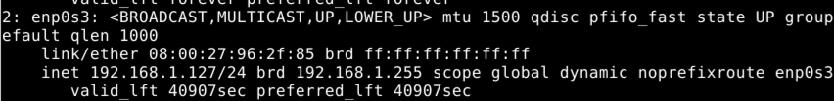

1.2. Установка snort.

Указал range сети:
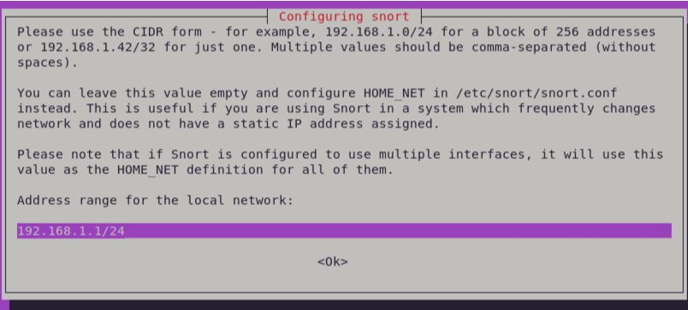

1.3. Запуск snort и проверка сервиса:

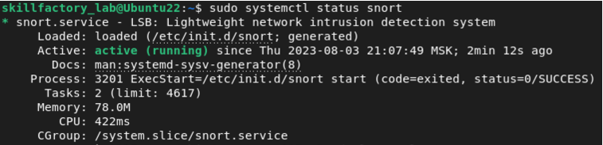

2. Настройка правил.

2.1. Создал новое правило test.rules.

2.2. Добави строку include $RULE_PATH/test.rules

2.3. Добавил строку ipvar HOME_NET 192.168.1.1/24

2.4. Запустил snort командой:
$sudo snort -A console -i enp0s3 -c snort.conf

Замечание: enp0s3 – это интерфейс в моей виртуальной машине, не eth0, как было приведено в модуле.

2.5. Зашёл на http://yandex.ru и проверил работу правила (оно отработало):
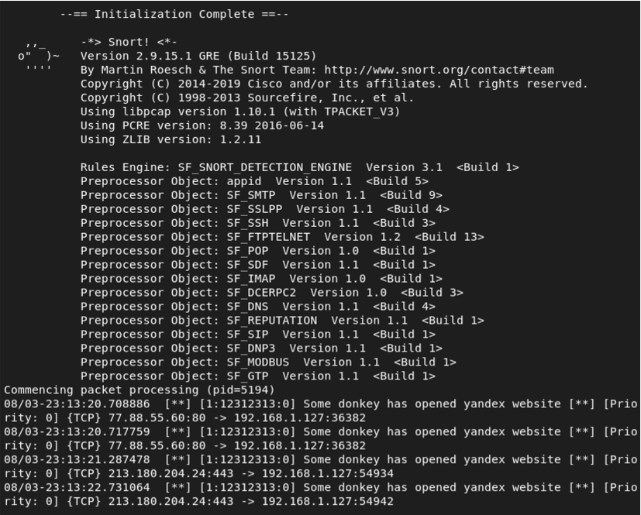

3. Проверка написанных правил.

3.1. Запуск ping со второй виртуальной машины.

3.2. Запуск nmap разными методами:

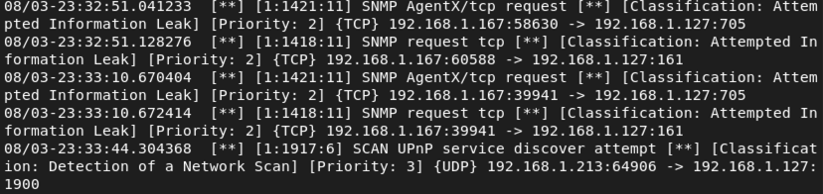

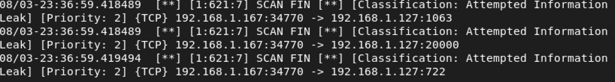

3.2. Добавил в файл test.rules правило обнаружения сканирования Nmap -sN (NULL Scan).

3.3. Запуск NULL Scan:

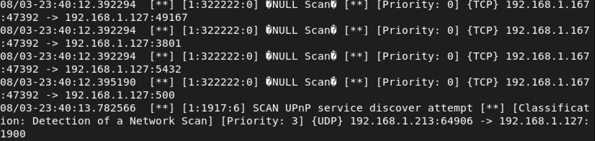

Правило отработало корректно, показало целый ряд сканирования NULL Scan.

4. Работа snort при атаке EternalBlue.

4.1. Запустил эксплойт, но учитывая тот факт, что в моей виртуальной лаборатории он не отрабатывает (VirtualBox VMs), snort ничего не зарегистрировал кроме “BAD-TRAFFIC...”.

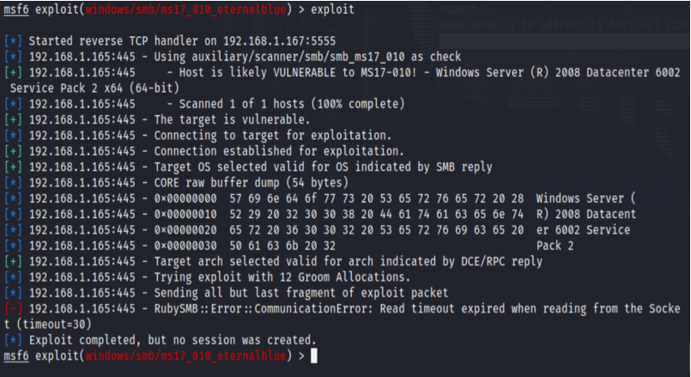

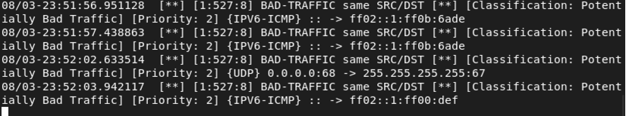

Выводы:

NIPS/NIDS: Snort отработало как и пологается, за исключением эксплойта EternalBlue, по причине незавершения работы оного в виртуальной лаборатории построенной на VirtualBox.

